**TELEMAX**

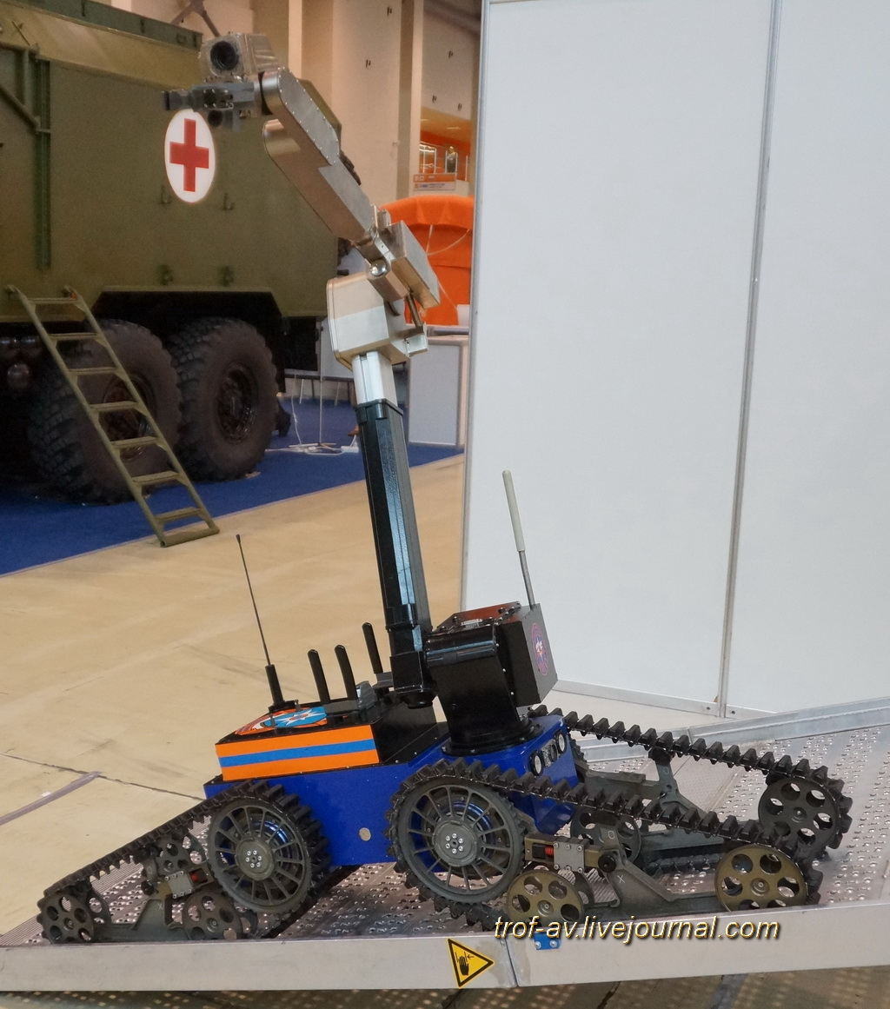

**Предназначение:**

Предназначен для замены людей в особо опасных ситуациях для разведки местности, помещений и объектов транспорта; поиска, перемещения и контейнирования предметов массой до 5 кг.  
Telemax применяется совместно с роботом Teodor, является меньшим по размеру роботом для обезвреживания боеприпасов в ограниченных пространствах. Telemax может открывать полки в самолетах, автобусах или поездах. Он отличается высокой мобильностью, может проходить через 500 мм препятствия.

**Технические характеристики**

|  |  |
| --- | --- |
| Вес | 75 кг |
| Мах скорость | 5,5 км/ч |
| Мах грузоподъемность манипулятора | 10 кг |
| Глубина погружения | до 600 мм |